La pyramide de Kukulcan (Chichén Itza)
(État du Yucatan, Mexique, Amérique Centrale)
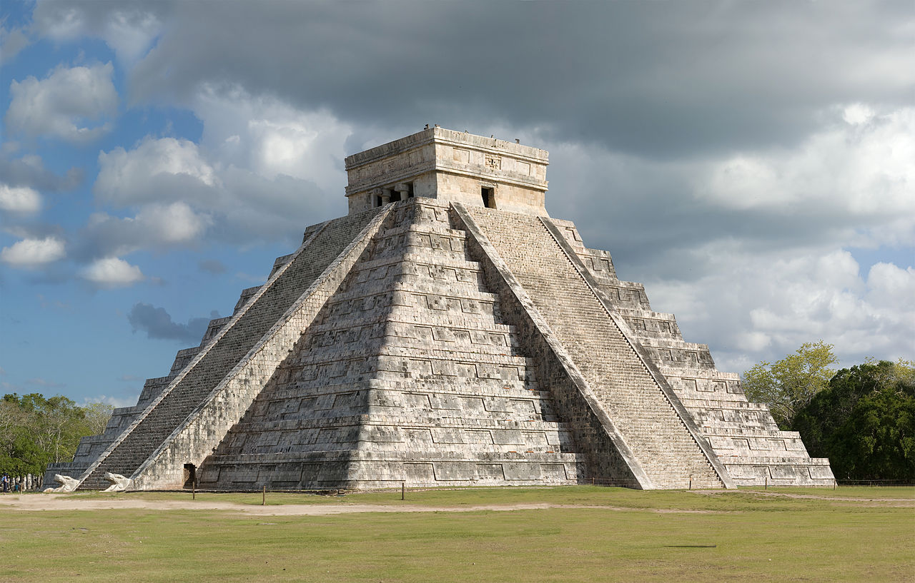
http://septmerveillesdumonde.com/chichenitza/
Informations et techniques
Cette pyramide est le plus grand monument de l’ancienne ville de Chichén Itza. C’était une cité MAYA. Il fait 24m de hauteur. | 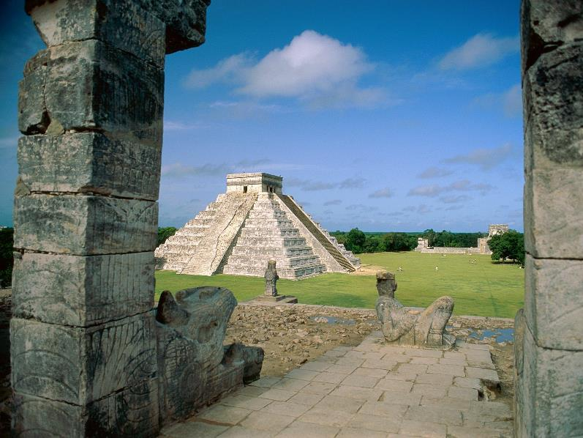
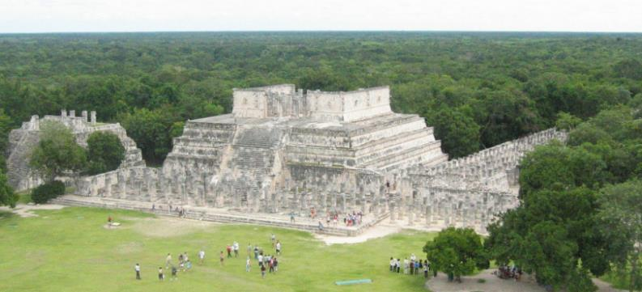  Temple des guerriers jaguars  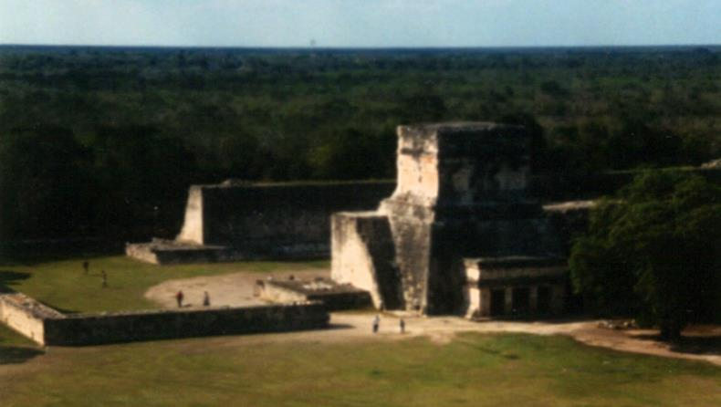  Terrain du « jeu de balle ». | Les premières traces de constructions semblent dater des années 700 à 800 après JC. La construction en ville date elle du 10ème siècle. La ville s’est vidée plus tard. Certains parlent même d’un début de construction dès les années 400.
Dans les années 1500, les espagnoles se sont servi de ce site comme d’une capitale puis l’ont abandonné. | 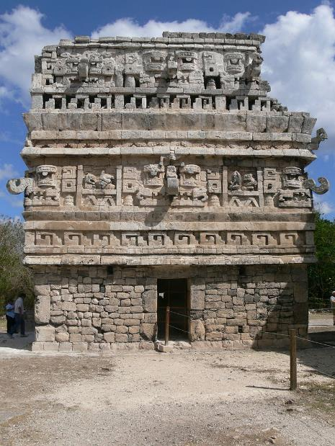  La Iglésia (l’église)
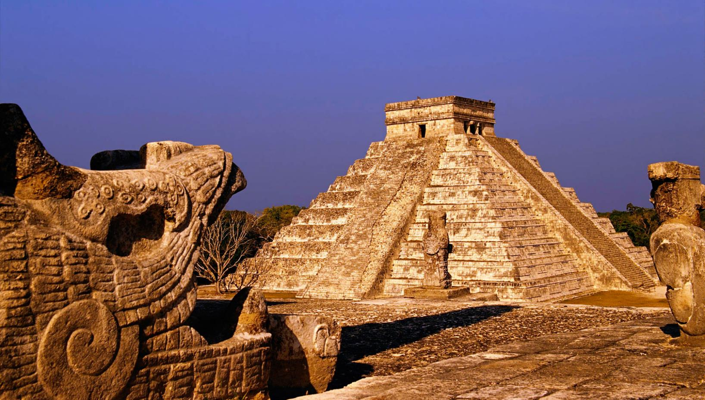

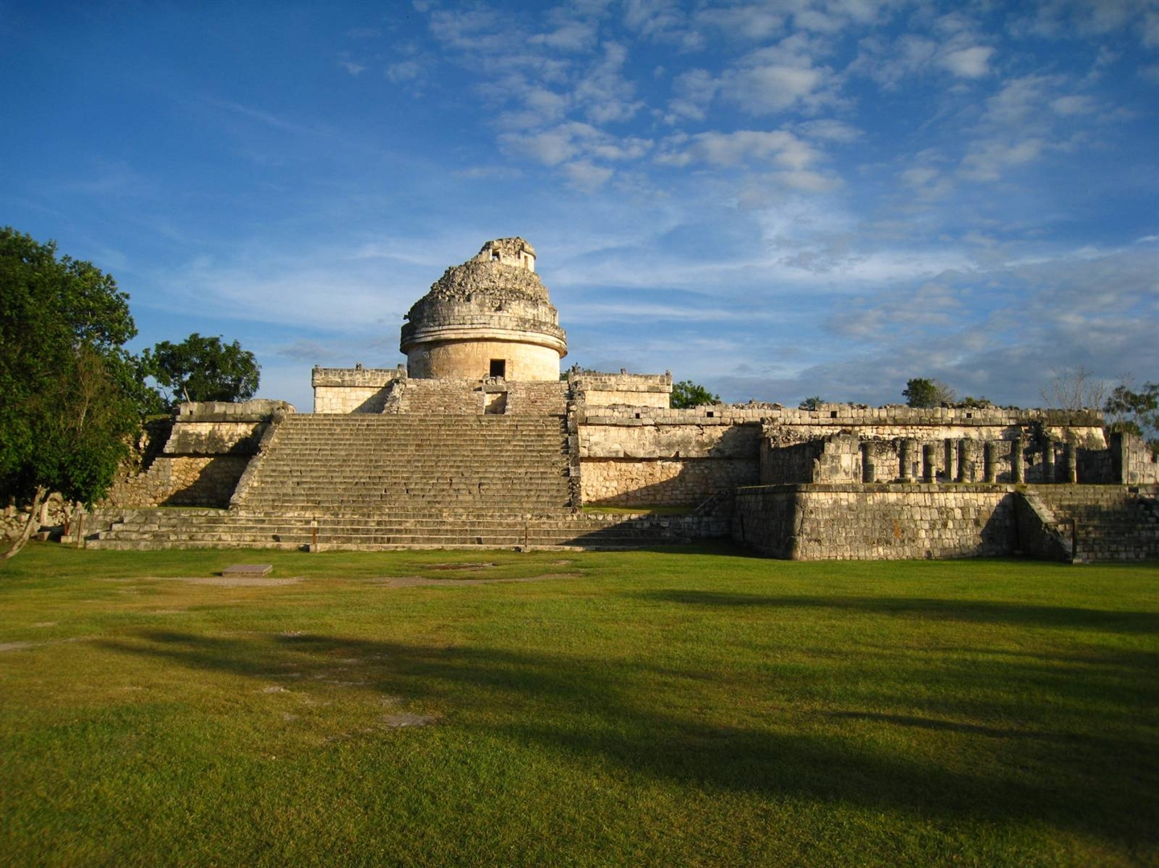
L’observatoire.
Géographie du monument.

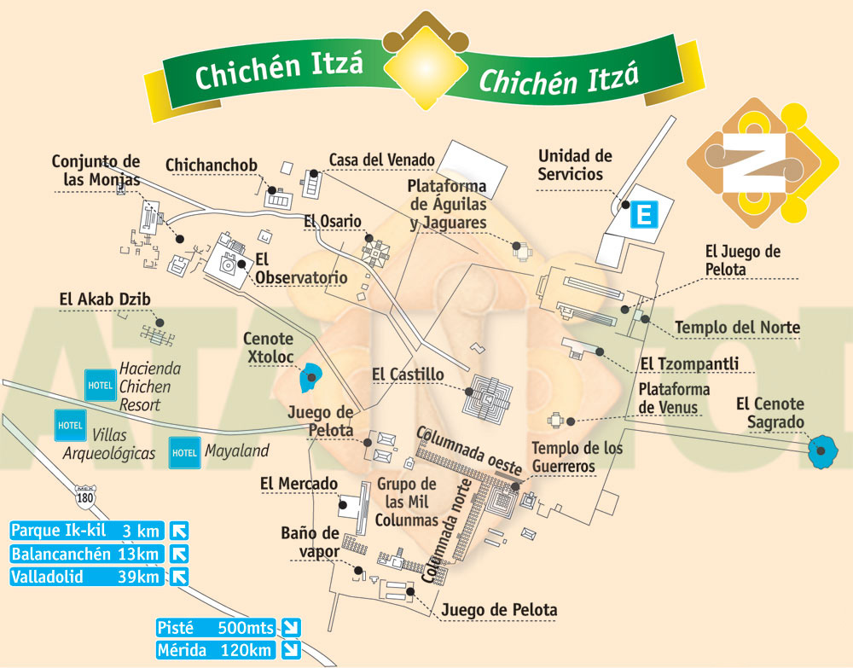
Carte du site de Chichen Itza.

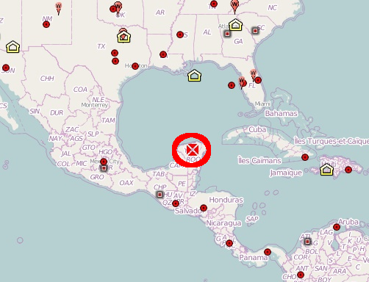 | 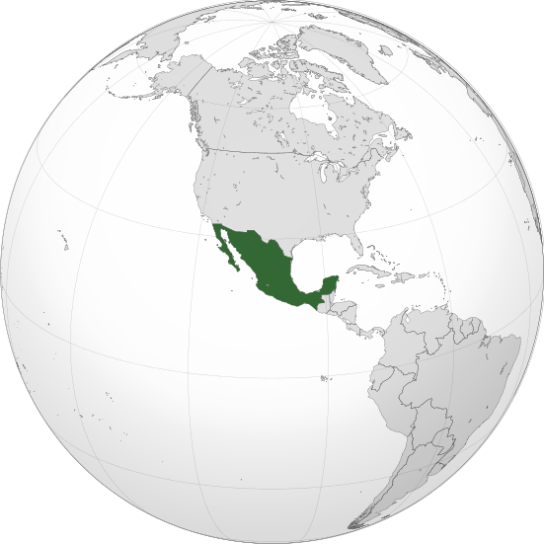
Carte du Mexique avec localisation de Chichen Itza | Carte du Mexique dans le monde

